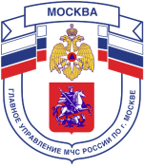
Главное управление МЧС России по г. Москве
Управление по Новомосковскому и Троицкому АО
2 региональный отдел надзорной деятельности
142391, г. Москва, г.о. Троицк, пл. академика Верещагина, д. 1
тел.+7(495)840-99-70, email: 2rondunitao@mail.ru

ПАМЯТКА

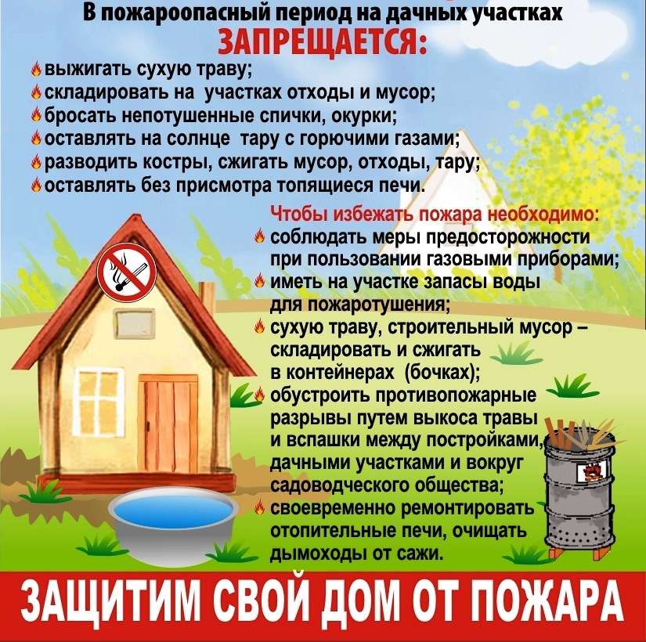

Единый телефон вызова пожарных и спасателей –101, 112
Порядок вызова пожарных и спасателей с операторов сотовой связи
Билайн, Мегафон и МТС-112; Скайлинк-01
Единый телефон доверия ГУ МЧС России по г. Москве: +7(495) 637-22-22
mchs.qov.ru – официальный интернет сайт МЧС России

